Тенденции новых медиа 2019 в «ЭКСПОЦЕНТРЕ»
25 сентября 2019 года в 11.30 в рамках выставки «Мир детства-2019» пройдет совместное выступление руководителя digital-агентства OLYMPX Анны Килимниченко и ведущих блогеров. В ходе обсуждения будут разобраны новейшие тренды в социальных сетях.
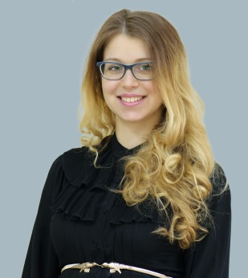
Топовые блогеры поделятся собственным опытом и подробно расскажут о поставленных задачах и результатах продвижения брендов в «Инстаграме».
«Тренды и тенденции – это, безусловно, важно, – объясняет Анна Килимниченко, руководитель digital-агентства OLYMPX. – И быть в курсе них – необходимость реалий современного мира. Но слепое следование всем трендам далеко не всегда дает тот результат, который нужен бизнесу. Именно поэтому наша презентация включает в себя реальную историю бренда и то, как грамотное использование трендов позволило достичь заданных бизнес-показателей».
По словам Анны, такой формат выступления, как кейс-презентация одного бренда и разбор всей цепочки работы с новыми медиа (от планирования рекламной кампании до ключевых показателей эффективности), позволит поделиться успешным опытом с сотрудниками различных компаний и брендов на новом уровне.
Анна Килимниченко – с 2013 года управляющий партнер digital-агентства OLYMPX, консультант по стратегическому маркетингу и спецпроектам в области интернет-маркетинга. Мама очаровательной малышки Виктории, которая в свои два года отлично разбирается в рынке детских товаров.
В конференции также примут участие:
Анжела Полежаева – основатель блога @madam.zanoza в «Инстаграме». Успешная мама, бизнес-леди.
Илона Фионова – основатель блога @fionova в «Инстаграме». Профессиональный продюсер, автор курса по продвижению в «Инстаграме» для молодых блогеров.
Светлана Машталер – продакт-менеджер ООО «Дантон-Птицепром», специалист по NPD и развитию на FMCG-рынке.

Цель конференции: показать аудитории, насколько плотно интернет-продвижение и реклама в целом связаны с блогосферой и социальными сетями.
Конференция будет полезна для собственников бизнеса, интернет-маркетологов, специалистов по рекламе и PR, блогеров, которые хотят зарабатывать на своем блоге.

